Экономическая устойчивость развития предприятий: классификация и ключевые факторы

Принципы устойчивого развития, которые должны отображаться в концепции устойчивого развития любой страны, территории, региона или предприятия [4, с.113], предполагают отказ от практики ориентации процесса развития на традиционные экономические показатели, в частности на темпы и объемы роста валового внутреннего продукта. Возникает необходимость обеспечения в результате развития не только достижение определенных экономических сдвигов, но и экономическую стабильность, устойчивость. Ориентация на максимизацию прибыли объективно уже не может больше рассматриваться как основная движущая сила развития – развитие должно осуществляться с обязательным учетом кроме экономического еще и социального и экологического факторов. Это касается как развития общества в целом, так и развития экономики отдельных стран и экономики предприятий, формирующих потенциал развития экономики каждой страны.
Кроме этого в современном мире актуальной стала необходимость поступательной замены невозобновляемых ресурсов, которые используются в промышленных целях, возобновляемыми – задача, в которой важнейшая роль уделяется науке в процессе перехода к устойчивому развитию.
Решение вышеуказанных проблем – достаточно сложная задача, поскольку в его основе осознание экологической опасности и глубоких изменений в системе ценностных ориентаций, как в целом общества, так и каждого отдельного индивида и экономического субъекта. Целью данной статьи является исследование факторов, влияющих на обеспечение экономической устойчивости и развития современных предприятий в контексте актуализации концепции устойчивого развития.
В контексте устойчивого развития предприятия, необходимо установить совокупность факторов, которые влияют на его обеспечение, среди них предлагается определять:
1. Факторы, которые влияют на социальную составляющую устойчивого развития предприятия.
2. Факторы, которые влияют на экологическую составляющую устойчивого развития предприятия.
3. Факторы, которые влияют на экономическую составляющую устойчивого развития предприятия.

Исходя из рыночного подхода к анализу функционирования экономики, а именно, считая рынок ресурсов системой социально-экономических отношений, которые обеспечивают распределение, использование и воссоздание производственных ресурсов на основе их купли-продажи [3, с. 78], можно сделать важное допущение о том, что ресурс становится фактором производства в тот же момент времени, когда осуществляется факт его покупки. На основе этого допущения проанализируем факторы роста, которые формируются эндогенно, внутренними рыночными механизмами и инструментами.
Хотя потребности непосредственно удовлетворяются как созданными человеком, так и имеющимися природными ресурсами, однако возможности для постоянного удовлетворения потребностей создаются лишь благодаря наличию в государстве отдельных ресурсов. Темпы экономического роста, его качество полностью устанавливаются факторами роста, то есть ресурсами, привлеченными в производство.
По мнению автора данной статьи, подход к анализу факторов устойчивого роста требует системной классификации факторов на основании рыночных категорий, данные факторы могут быть дифференцированы на три группы (рис. 1):
- факторы предложения;
- факторы спроса;
- факторы распределения и перераспределения.
Именно факторы предложения определяют потенциальную возможность обеспечения экономического роста. Но следует различать способность к росту и реальный рост, сбалансированный, как одна из характеристик устойчивого развития, для чего важными являются две другие группы факторов (факторы спроса, факторы распределения и перераспределения).
Заметим, что факторы предложения и спроса взаимоувязаны. Например, безработица замедляет темпы накопления капитала, уменьшает поступление инвестиций и замедляет расширение производства. И наоборот, низкие темпы привлечения инвестиций могут стать главной причиной безработицы.
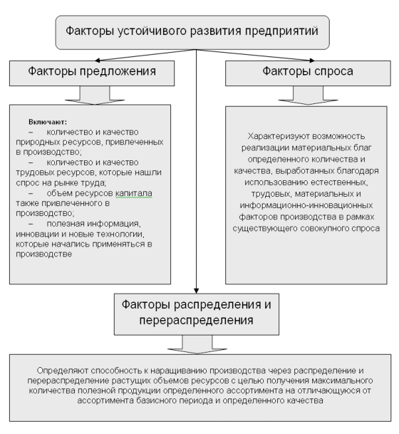
Рис. 1. Классификация факторов устойчивого развития предприятий
на основании рыночных категорий спроса и предложения

Исследуя проблему типологии факторов устойчивого развития предприятий автор считает важным обратиться к экономической теории, которая традиционно выделяет три группы факторов производства[2, с.450]: естественные, труд, капитал. Автор, на основании исследования работ по проблеме устойчивого развития, считает необходимым дополнить данный перечень факторов следующими: инновации и менеджмент, информация, экология (табл. 1).
Таблица 1. Типология факторов устойчивого развития предприятий в соответствии с группами факторов производства
Факторы устойчивого развития | Основные показатели измерения | Показатели эффективности развития по соответствующему  фактору | Пути обеспечения устойчивого развития по соответствующему  фактору (пример)
Естественные | Объемы используемых ресурсов | Ресурсоемкость продукции | Реинжиниринг, программы повышения ресурсоэффективности
Труд | Численность занятого населения | Производительность труда | Повышение уровня образования, здравоохранения, организации труда
Капитал | Стоимость привлеченного капитала | Капиталоотдача | Совершенствование организации производства
Инновации и менеджмент | Расходы на новую технику, технологии, включая передовые бизнес-технологии | Эффективность производства | Развитие научных исследований, внедрения инноваций в производство
Информация | Стоимость информационных систем и программного обеспечения | Скорость внедрения инноваций на базе информационных систем | Совершенствование информационных систем предприятия, развитие коммуникаций, обмена знаниями и опытом
Экология | Количество выбросов в атмосферу | Динамика загрязнения окружающей среды | Внедрение программ ресурсосбережения, повышение ресурсо-эффективности, ограничение негативного влияния на окружающую среду

Естественные факторы – это совокупность природных ресурсов (земля, энергетические ресурсы, неэнергетические ресурсы, водные, воздушные и тому подобное), привлеченных в процесс производства.
Труд – осознанная деятельность человека, направленная на создание необходимых для удовлетворения личных и общественных потребностей, материальных и духовных благ, а также другая деятельность, предопределенная общественными потребностями. Считается, что в процессе труда происходит потребление рабочей силы, а также развитие и совершенствование самого человека благодаря накоплению знаний, опыта, повышению квалификации. Чем более квалифицированный труд человека, тем выше его капитал, а соответственно и доход с этого капитала.
Капитал образуют товары длительного пользования, предназначенные для производства других товаров (материальные и финансовые ресурсы в системе факторов производства), их техническое состояние постоянно совершенствуется, что в свою очередь влияет на общую результативность производственного процесса и его целесообразность.
В современных условиях приобретает большое значение четвертый фактор – фактор инноваций и менеджмента, который является особенной формой человеческого капитала, фундаментом которого является использование интеллектуальных возможностей, изобретательности и учета риска в организации производства и представляет собой деятельность по координации и комбинированию всех других факторов производства с целью создания благ и услуг.
С точки зрения концепции устойчивого развития автор выделяет такие факторы устойчивого развития, как информация и экология, характеризующие как современные тенденции перехода общества от постиндустриального к информационному, а также важную компоненту именно устойчивого развития, определяемую концепцией устойчивого развития – экологию.
Таким образом, три базовых компоненты устойчивого (социо-эколого-экономического) развития характеризуются следующими факторами устойчивого развития:
- «социальное» развитие – труд;
- «экологическое» развитие – естественные факторы и экология;
- «экономическое» развитие – капитал, инновации и менеджмент, информация.

Залогом выживания и основой стабильности состояния предприятия служит его устойчивость, на которую влияют разные факторы: положение предприятия на финансовом рынке; выпуск качественной продукции, которая имеет спрос; потенциал предприятия в деловом сотрудничестве; степень зависимости от внешних кредиторов и инвесторов; наличие неплатежеспособных кредиторов; эффективность хозяйственных и финансовых операций и т.д. [5, с. 189].
Факторами постоянства экономического развития предприятия является также ряд угроз и возможностей внешней и внутренней среды. Важными показателями являются: политическое положение, рациональное использование естественно-ресурсного производственного потенциала предприятия, результаты рыночного реформирования отношений собственности, улучшения условий и среды жизнедеятельности населения, сохранения экологической безопасности территории предприятия. Такое разнообразие факторов обуславливает необходимость дифференцирования экономической устойчивости предприятия по видам (рис. 2, с использованием материалов [3, с.8]).
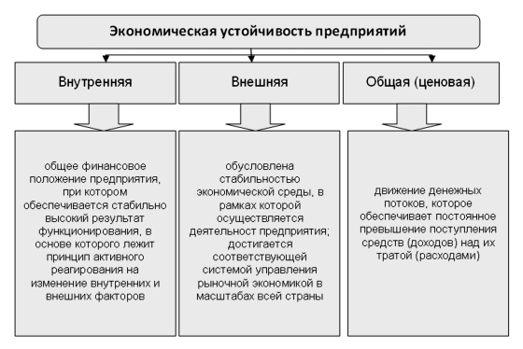
Рис. 2. Классификация экономической устойчивости предприятий
в зависимости от влияющих на нее факторов

Факторы устойчивого развития предприятия, по мнению автора данной статьи, следует изучать в таких агрегированных направлениях:
- глобальные условия (состояние мирового хозяйства, глобализация экономики, внешние угрозы, участие в трансграничном и мировом сотрудничестве, региональных интеграциях);
- увеществленный, физический капитал (количество и качество земли, объем, структура, состояние и эффективность основных фондов и т.п.);
- человеческий капитал (численность и структура населения, структура занятости, культурный и профессиональный уровень населения);
- финансовые ресурсы предприятия;
- совершенство рыночных отношений (уровень концентрации, инфраструктура рынка, уровень приватизации, уровень государственного регулирования);
- неэкономичные факторы (политическая, социокультурная среда).
- Процесс устойчивого экономического развития, равно как и уровень конкурентоспособности национальной экономики зависит от таких групп факторов макроуровня:
- уровня обеспечения экономики естественными, трудовыми, производственными, информационными и другими видами ресурсов;
- степени эффективности реализации государством демографической, инвестиционной, инновационной и регуляторной политики, благодаря которой в стране оптимизируется демографическая структура населения и создается регуляторная среда, которая стимулирует бизнес к эффективному функционированию, а другие страны и предприятия к инвестированию в перспективные отрасли национальной экономики;
- возможности владельцев бизнеса реализовать конкурентные преимущества существующего ресурсного потенциала и регуляторной среды с целью имплементировать тот или тот тип интенсивного экономического воспроизводства и достичь на этой основе высокого уровня эффективности и, в конце концов, устойчивого экономического развития.
Устойчивое развитие, равно как и конкурентоспособность страны, представляет собой результат постоянного взаимодействия всех субъектов экономических отношений в стране. Следовательно, исследование этих экономических категорий должно предусматривать анализ всех факторов, которые влияют на формирование условий устойчивого экономического развития страны на всех этапах расширенного воспроизводства и на всех уровнях конкуренции, а именно, предприятия, отрасли, формы экономической деятельности, экономики в целом.

